Título en Español, alineado a la izquierda, tamaño 16, fuente Arial, interlineado sencillo (1)

Título en Inglés, alineado a la izquierda, tamaño 14, fuente Arial, interlineado sencillo (1)

Título en Portugués, alineado a la izquierda, tamaño 14, fuente Arial, interlineado sencillo (1)

Nombre y dos apellidos
Afiliación institucional
Ciudad, País
Correo electrónico en color celeste
ORCID: https: Completar el identificador

Nombre y dos apellidos
Afiliación institucional
Ciudad, País
Correo electrónico en color celeste
ORCID: https: Completar el identificador

Recibido – Received – Recebido: Lo completa la Revista
Corregido – Revised – Revisado: Lo completa la Revista
Aceptado – Accepted – Aprovado: Lo completa la Revista

DOI: LO COMPLETA LA REVISTA
URL: LO COMPLETA LA REVISTA

Resumen: Debe tener un resumen informativo de entre 200 a 250 palabras donde exponga las principales ideas que se tratan en el manuscrito en concordancia con el objetivo de la revisión, los análisis realizados y la principal conclusión

Palabras claves: Presente entre cinco y siete palabras clave, utilizando el tesauro de la UNESCO, con sus respectivas traducciones al inglés o al español, según corresponda. Puede consultar el Tesauro de la UNESCO en: http://vocabularies.unesco.org/browser/thesaurus/es/

Abstract: It must have an informative summary of between 200 to 250 words where it exposes the main ideas that are treated in the manuscript in accordance with the objective of the review, the analyzes carried out and the main conclusion.

Keywords: Submit between five and seven key words, using the UNESCO thesaurus, with their respective translations into English or Spanish, as appropriate. You can consult the UNESCO Thesaurus at: http://vocabularies.unesco.org/browser/thesaurus/es/

Resumo: Deve ter um resumo informativo de 200 a 250 palavras onde exponha as principais ideias que são tratadas no manuscrito de acordo com o objetivo da revisão, as análises realizadas e a conclusão principal.

Palavras-chave: Apresentar entre cinco e sete palavras-chave, usando o thesaurus da UNESCO, com suas respectivas traduções para o inglês ou espanhol, conforme o caso. Você pode consultar o Thesaurus da UNESCO em: http://vocabularies.unesco.org/browser/thesaurus/es/

NOTA: El tamaño de la letra es de 10 puntos, con una fuente de Arial, color negro, la alineación es justificada y el interlineado sencillo (1).

INTRODUCCIÓN

Este apartado de incluir:

- La contextualización de la temática que se va a presentar.
- Explicar la inquietud original que le da origen a la revisión.
- Presenta unos breves antecedentes.
- El último párrafo de la introducción expresa el objetivo general y/o específicos.

No deben existir subtítulos dentro de este apartado.

NOTA: El tamaño de la letra es de 12 puntos, con una fuente de Arial, color negro, la alineación es justificada y el interlineado es de 1,15.

En cuanto a las tablas, se presentan con APA cuarta edición en español:
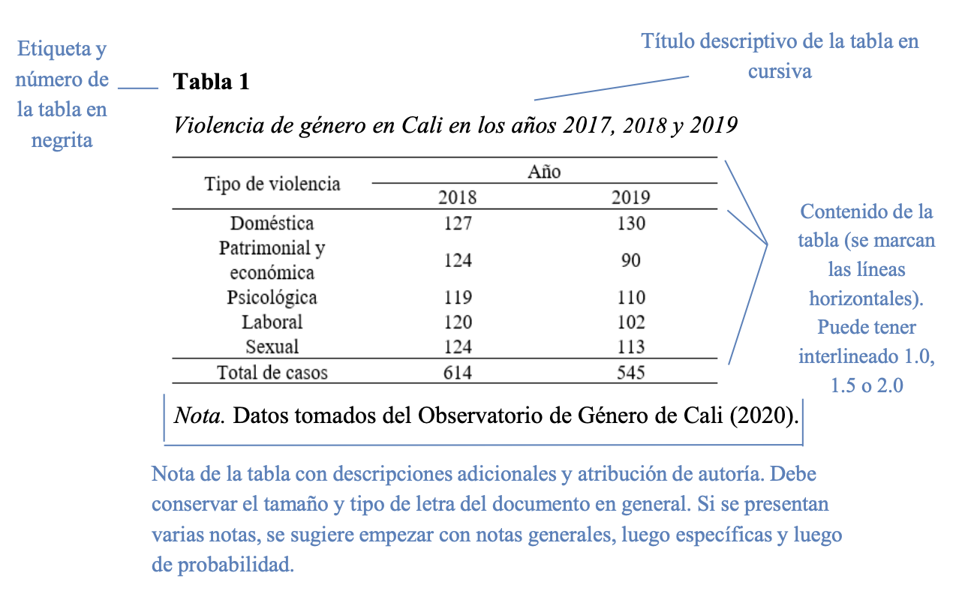
En las tablas se utiliza el tipo de letra Arial con un tamaño de 10 puntos para la numeración de la tabla y el título, para el cuerpo de la tabla el tamaño de la letra es de 9 puntos, interlineado sencillo (1).

En cuanto a las figuras, se presentan con APA cuarta edición en español:
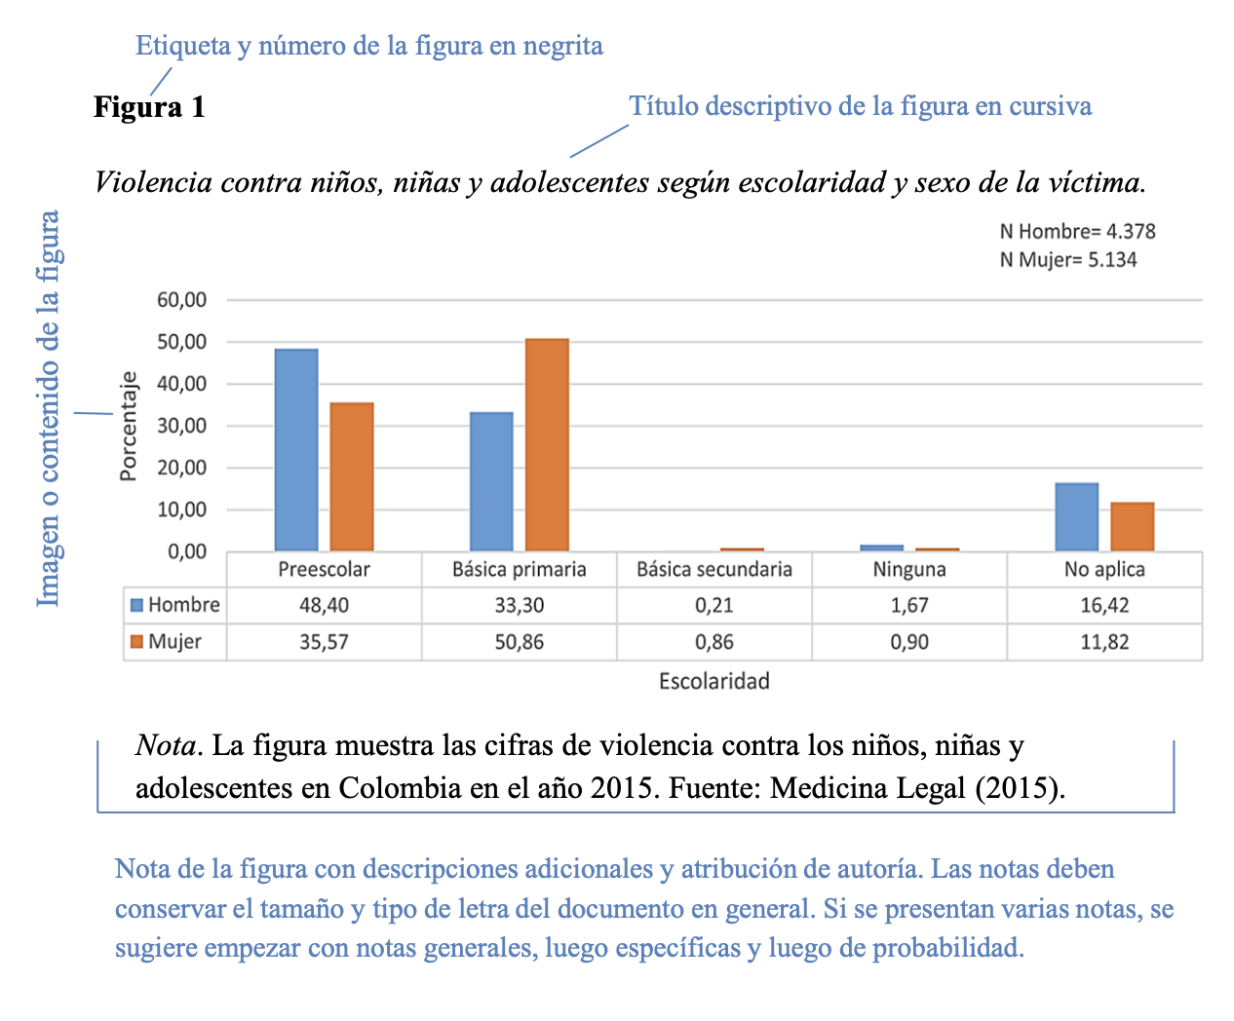
En las figuras se utiliza el tipo de letra Arial con un tamaño de 10 puntos para la numeración de la tabla y el título; para el cuerpo de la tabla el tamaño de la letra es de 9 puntos.

Cuando las figuras utilizan gráficos, se debe utilizar la siguiente paleta de colores:
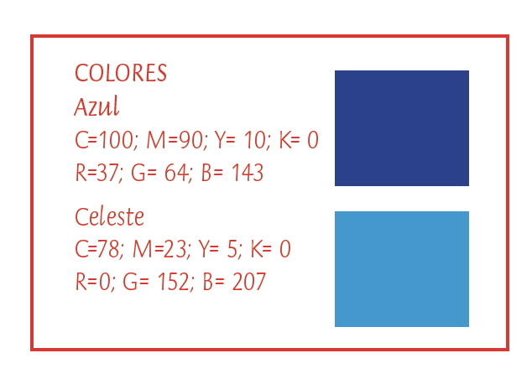
Si se requieren más colores, es de elección libre de la persona autora conservando colores similares.

LITERATURA SOBRE EL TEMA

Este apartado de incluir:

- unos breves antecedentes.
- la descripción teórica de acuerdo con la revisión de fuentes

No deben existir subtítulos dentro de este apartado.

NOTA: El tamaño de la letra es de 12 puntos, con una fuente de Arial, color negro, la alineación es justificada y el interlineado es de 1,15.

MÉTODO

Este apartado de incluir la metodología empleada para la recopilación y análisis de la información en torno a revisión. Se debe aportar información sobre el método de investigación documental, instrumentos utilizados, criterios de selección (inclusión o exclusión) de fuentes, entre otros datos relevantes.

NOTA: El tamaño de la letra es de 12 puntos, con una fuente de Arial, color negro, la alineación es justificada y el interlineado es de 1,15.

DISCUSIÓN DE RESULTADOS

En este apartado se requiere profundidad en la reflexión de la revisión, se debe mostrar la coherencia entre las ideas expuestas, las posiciones teóricas y la reflexión o posición de la persona autora acerca del tema producto de la revisión.

NOTA: El tamaño de la letra es de 12 puntos, con una fuente de Arial, color negro, la alineación es justificada y el interlineado es de 1,15.

CONCLUSIONES

Debe recapitular las ideas más importantes presentadas en la revisión bibliográfica, se deben presentar las conclusiones de las principales ideas temáticas revisadas y el aporte que la revisión brinda a la disciplina académica y/o al desarrollo profesional. De manera adicional conviene que se aporte información que permita captar que acerca de vacíos o aspectos novedosos en el campo de las Ciencias de la Educación.

NOTA: El tamaño de la letra es de 12 puntos, con una fuente de Arial, color negro, la alineación es justificada y el interlineado es de 1,15.

REFERENCIAS

Enlista las referencias bibliográficas de su trabajo, de acuerdo con las normas de la APA (American Psychological Association), Sétima edición en inglés o Cuarta edición en español. Incluya únicamente las obras que han sido citadas en el cuerpo del artículo.

NOTA: El tamaño de la letra es de 9 puntos, con una fuente de Arial, color negro, la alineación es justificada, interlineado sencillo (1).

ASPECTOS GENERALES PARA CONSIDERAR

- El documento debe ser original, es decir, se presenta por primera vez a la comunidad científica y no debe estar sujeto a revisión por parte de otras entidades publicadoras al mismo tiempo.

- Los trabajos deben tener un máximo de 25 páginas tamaño carta, dentro de las que se cuentan el texto principal y las figuras o tablas que se agreguen, no incluye portada y resumen.

- Se debe seguir el formato de plantillas que la Revista tiene establecido.

- Puede ser escrito por una persona o varias.

- Debe contener lenguaje técnico propio del campo de las ciencias de la educación.

- No se admiten las notas aclaratorias al pie de página.

- Debe firmarse la declaración jurada de personas autoras y entregarse junto al manuscrito.

- Debe entregarse por medio del sistema de administración de revistas de la UNED (https://revistas.uned.ac.cr/index.php/innovaciones/about/submissions).

